- Příloha 1 Smlouvy - Místo plnění, objem a doba pravidelného úklidu
- Místo plnění
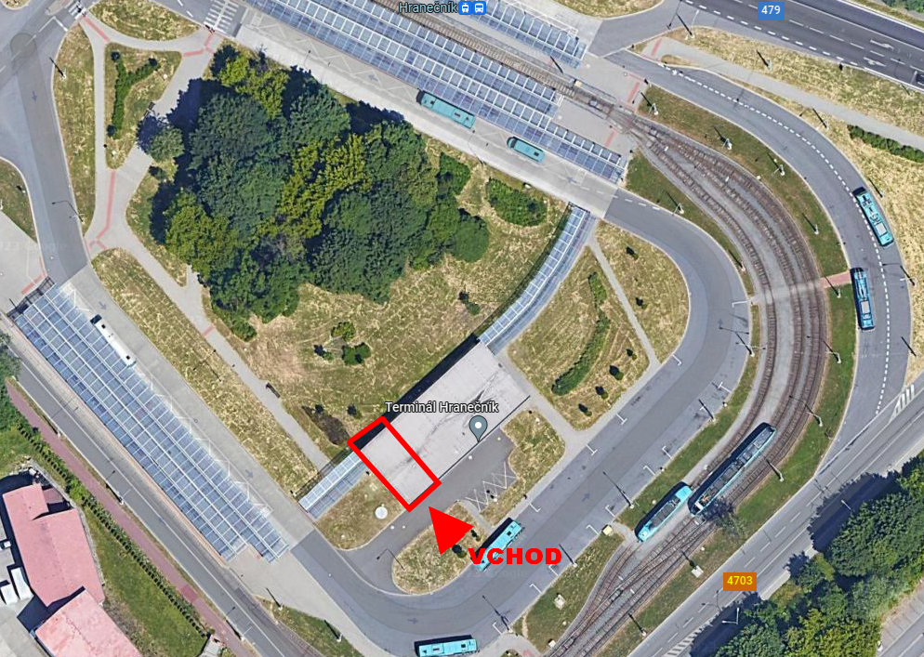
- Uklízené prostory
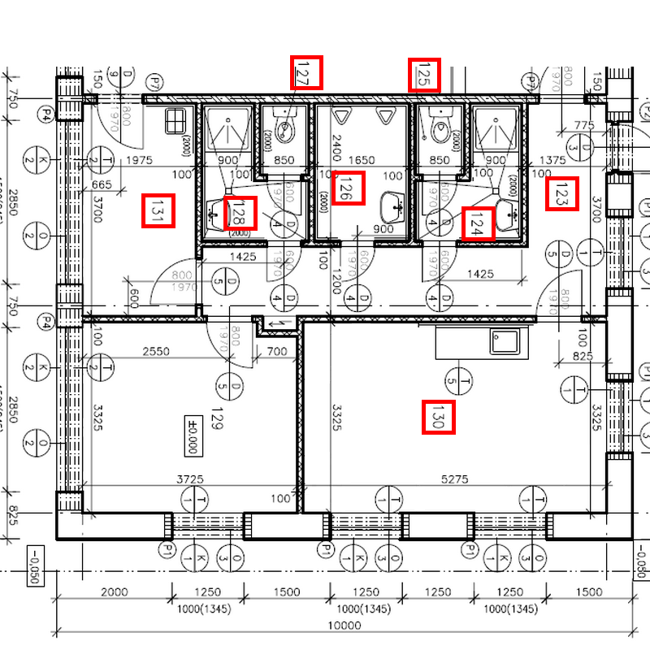

Popis uklízených prostor
ČÍSLO  MÍST. | POPIS | M² | PODLAHA | POVRCH STĚN | Okna
123 | Chodba | 16,85 | dlažba | omítka | 1 ks (950 x 200 mm)  1 ks (1 125 x 850 mm)
124 | Sprcha - muži | 3,16 | dlažba | ker. obklad (2 m), omítka | 0
125 | WC muži | 1,06 | dlažba | ker. obklad (2 m), omítka | 0
126 | WC muži | 3,96 | dlažba | ker. obklad (2 m), omítka | 0
127 | WC ženy | 1,06 | dlažba | ker. obklad (2 m), omítka | 0
128 | Sprcha - ženy | 3,16 | dlažba | ker. obklad (2 m), omítka | 0
130 | Odpočívárna řidičů | 17,77 | koberec | omítka | 3 ks (1 125 x 850 mm)
131 | Úklidová místnost | 7,30 | dlažba | ker. obklad (2 m), omítka | 1 ks (2 800 x 1 355 mm)
pozn.: místnost 129 – Serverovna není předmětem úklidu.
- Objem úklidu
Položka | Popis činností
1 | Stírání prachu z volných ploch a okenních parapetů
2 | Stírání prachu z nábytku
3 | Setření pavučin
4 | Odstraňování skvrn ze dveří, nábytku, koberců, čalouněného nábytku
5 | Odstraňování skvrn na vysoušečích rukou, dávkovačích mýdla, schránkách na toaletní papír, splachovacích nádobách a vodovodních bateriích
6 | Otření pracovní desky kuchyňské linky
7 | Otření vypínačů a elektrických zásuvek
8 | Otření gastro zařízení (chladnička, mikrovlnná trouba, aquamat, konvice, automat na kávu)
9 | Otření dveří, klik a otisků v jejich okolí
10 | Očištění topných těles a přístupných trubek vodovodního a tepelného rozvodu
11 | Vyprazdňování odpadkových košů s odnesením na určené místo a výměna PE sáčků, vysypání popelníku (před vchodovými dveřmi)
12 | Vysávání koberců a čalouněného nábytku

Položka | Popis činností
13 | Desinfekční mytí a údržba podlah a keramických obkladů
14 | Kontrola a doplnění hygienických potřeb do zásobníků (toaletní papír, toaletní mýdlo)
15 | Čištění sanitárních předmětů (klozetové mísy včetně sedátka, pisoáry, umyvadla, mýdelníky, zrcadla a výměny dezinfekčních roztoků na štětky)
16 | Mytí dveří a klik
17 | Mytí vypínačů a elektrických zásuvek
18 | Mytí a ošetření nábytku konzervačními a leštícími přípravky
19 | Mytí lišty keramických obkladů
20 | Mytí topných těles a přístupných trubek vodovodního a tepelného rozvodu
21 | Dle potřeby mytí odpadkových košů a stojanového popelníku (před vchodovými dveřmi)
22 | Čištění (na mokro) keramických obkladů
23 | Čištění a mytí chladničky, likvidace příliš dlouho uložených potravin a nápojů
24 | Čištění mikrovlnné trouby a varné konvice
25 | Čištění krytů světel a výduchů vzduchotechniky ve stropních podhledech do 3,5 m
26 | Čištění výduchů vzduchotechniky ve stropních podhledech do 3,5 m
27 | Mytí topných těles a přístupných trubek vodovodního a tepelného rozvodu
28 | Mytí oken do výšky 3 m
- Časové vymezení provádění úklidu
- ranní úklid - 05:00 – 06:00 hod.
- odpolední úklid – 12:00 – 13:00 hod.

